Kmen: ŽAHAVCI (starý název – láčkovci)
ramena
- vodní mnohobuněční živočichové
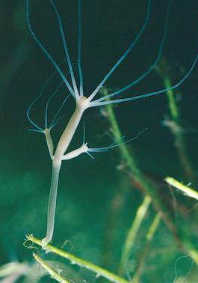
- sladkovodní i mořští
- mají žahavé buňky k omráčení kořisti a na ochranu

Třídy: a) nezmaři
b) medůzy
ústní otvor
c) koráli a sasanky

a) Nezmaři - NEZMAR HNĚDÝ

- sladkovodní – na vodních rostlinách
pupen
- asi 1-1,5cm velký
- nožní terč – přichycení k podkladu
- ústní otvor – příjem potravy
- trávicí dutina (láčka) – má jeden otvor (ústní + vyvrhovací)
- pohyblivá ramena s žahavými buňkami
nožní terč
- dýchá celým povrchem těla
- nervová soustava = rozptýlená

- rozmnožování nezmara:
= obojetník (hermafrodit) = jeden jedinec vytváří spermie i vajíčka

1) nepohlavní = pučení (na těle se vytvoří pupen, který roste a pak se oddělí nový malý jedinec)
2) pohlavní = vajíčka + spermie
REGENERACE = snadná obnova poraněných částí těla

b) Medůzy – mořští žahavci

- jsou volně se pohybující se vodní organismy. Vyskytují se pouze v mořích a živí se většinou dravě.
- žahavými rameny omráčí kořist, např. rybu. Ramena obsahují jed, který působí člověku bolest a může být pro něj dokonce i smrtelně nebezpečný

- dvě vývojová stádia:
1. pohlavní – podoba zvonu volně plujícího v moři
2. nepohlavní – polyp žijící přisedlý

Polyp = jeden ze dvou životních stadií
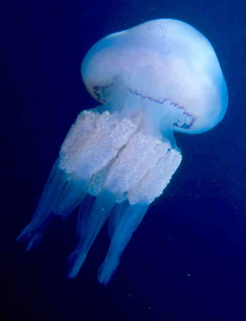
- z polypa zaškrcením vznikají malé medúzy, dorostou, rozmnožují se pohlavně, z oplozeného vajíčka plovoucí larva, která se změní v polypa

Talířovka ušatá
- nejčastější v evropských mořích
- průměr cca 25 cm

Kořenoústka plicnatá - mořská medúza.

c) Korálnatci

- žijí přisedlí v teplých mořích
- stadium polypa po celý život
- většina vylučuje pevné schránky tvořící vnější kostru
- noví jedinci se neoddělují, ale žijí přisedlí s ostatními
- vytváří korálové útesy (pod hladinou) a korálové ostrovy (vyčnívají nad hladinu)
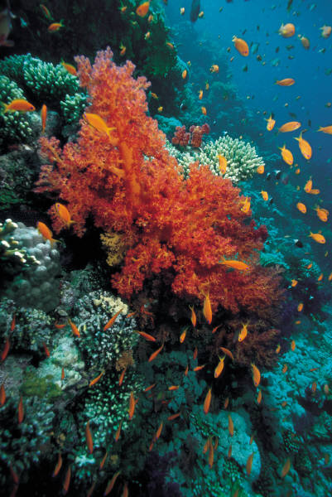
- potravou – drobní mořští živočichové
- loví pomocí ramen vysunutých ze schránky

Korál červený
- 30 – 100 cm vysoké kolonie
- Středozemní moře
- schránky využívány v klenotnictví

c) Sasanky

Živí se bezobratlými i drobnými obratlovci včetně ryb a korýšů.
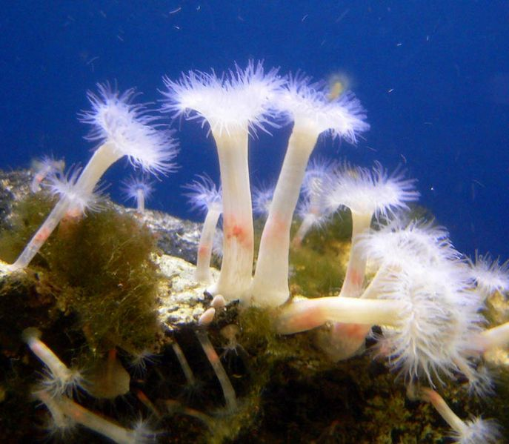
Sasanka karafiátová

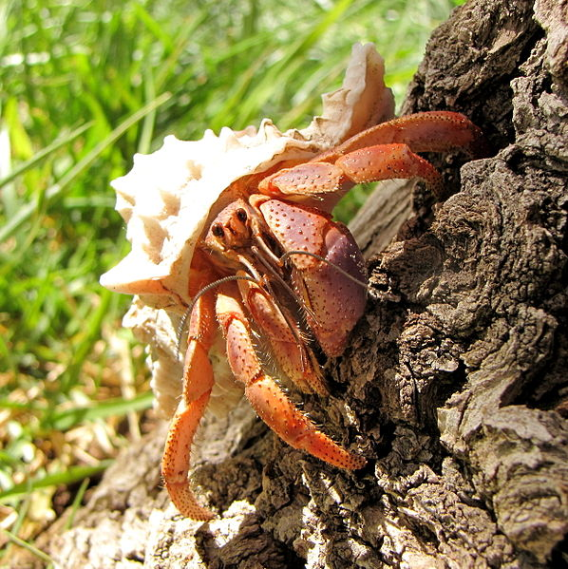
symbióza s rakem poustevníčkem

Zdroje:
http://cs.wikipedia.org/wiki/Soubor:Hydra_oligactis.jpg
http://en.wikipedia.org/wiki/File:Caribbean_hermit_crab.JPG
http://cs.wikipedia.org/wiki/Soubor:Sea_nettles.jpg

Sasanka karafiátová. Cs.wikipedia.org [online]. Photo of very small Metridium senile at the Steinhart Aquarium in San Francisco, taken June 2005 by . 30.11.2005 [cit. 2011-10-25]. Dostupné z: http://cs.wikipedia.org/wiki/Soubor:Metridium_senile_1.jpg

Talířovka ušatá. In: Wikipedia: the free encyclopedia [online]. San Francisco (CA): Wikimedia Foundation, 2001- [cit. 2011-10 -25]. Dostupné z: Sasanka karafiátová. <i>Cs.wikipedia.org</i> [online]. Photo of very small Metridium senile at the Steinhart Aquarium in San Francisco, taken June 2005 by . 30.11.2005 [cit. 2011-10 -25]. Dostupné z: http://cs.wikipedia.org/wiki/Soubor:Metridium_senile_1.jpg

